**МИНОБРНАУКИ РОССИИ**

**САНКТ-ПЕТЕРБУРГСКИЙ ГОСУДАРСТВЕННЫЙ**

**ЭЛЕКТРОТЕХНИЧЕСКИЙ УНИВЕРСИТЕТ**

**«ЛЭТИ» ИМ. В.И. УЛЬЯНОВА (ЛЕНИНА)**

**Кафедра МО ЭВМ**

**ОТЧЕТ**

**по учебной практике**

**Тема: Визуализация алгоритма Гольдберга**

|  |  |  |
| --- | --- | --- |
| Студент гр. 9381 |  | Шахин Н.С. |
| Студент гр. 9381 |  | Колованов Р.А. |
| Студентка гр. 9381 |  | Андрух И.А. |
| Руководитель |  | Жангиров Т.Р. |

Санкт-Петербург

2021

**ЗАДАНИЕ**

**НА УЧЕБНУЮ ПРАКТИКУ**

|  |  |  |
| --- | --- | --- |
| Студент Шахин Н.С. группы 9381 | | |
| Студент Колованов Р.А. группы 9381 | | |
| Студентка Андрух И.А. группы 9381  Тема практики: Визуализация алгоритма Гольдберга | | |
| Задание на практику:  Командная итеративная разработка визуализатора алгоритма(ов) на Java с графическим интерфейсом.  Алгоритм: Гольдберга | | |
| Сроки прохождения практики: 01.06.2021 – 14.06.2021 | | |
| Дата сдачи отчета: 00.06.2021 | | |
| Дата защиты отчета: 00.06.2021 | | |
|  | | |
| Студент |  | Шахин Н.С. |
| Студент |  | Колованов Р.А. |
| Студентка |  | Андрух И.А. |
| Руководитель |  | Жангиров Т.Р. |

**АННОТАЦИЯ**

Целью данной учебной практики является итеративная разработка GUI приложения для визуализации работы алгоритма Гольдберга, предназначенного для поиска максимального потока в сети. Программа разрабатывается на языке Java с использованием библиотеки JavaFX для реализации GUI. Разработка ведется командой из трех человек, за которыми закреплены определенные роли.

**SUMMARY**

The purpose of this training practice is the iterative development of a GUI application for visualizing the work of the Goldberg algorithm, designed to find the maximum flow in the network. The program is developed in Java using the JavaFX library for GUI implementation. The development is carried out by a team of three people, who are assigned certain roles.

**СОДЕРЖАНИЕ**

|  |  |  |
| --- | --- | --- |
|  | Введение | 5 |
| 1. | Требования к программе | 6 |
| 1.1. | Исходные требования к программе | 6 |
| 1.2. | Уточнение требований после сдачи прототипа | 0 |
| 1.3.  1.4 | Уточнение требований после сдачи 1-ой версии  Уточнение требований после сдачи 2-ой версии | 0  0 |
| 2. | План разработки и распределение ролей в бригаде | 7 |
| 2.1. | План разработки | 7 |
| 2.2. | Распределение ролей в бригаде | 7 |
| 3. | Особенности реализации | 8 |
| 3.1. | Структура проекта | 0 |
| 3.2. |  | 0 |
| 3.3 |  | 0 |
| 4. | Тестирование | 0 |
| 4.1 | Тестирование графического интерфейса | 0 |
| 4.2 | Тестирование кода алгоритма | 0 |
| 4.3 | … | 0 |
|  | Заключение | 0 |
|  | Список использованных источников | 0 |
|  | Приложение А. Исходный код программы | 0 |

**ВВЕДЕНИЕ**

Целью данной учебной практики является итеративная разработка GUI приложения для визуализации работы алгоритма Гольдберга, предназначенного для поиска максимального потока в сети.

Программа должна предоставить пользователю удобный интерфейс, дающий возможность изучить работу алгоритма на каждом шагу: визуализация сети и высотной функции на данном шаге, отображение параметров вершин и ребер на данном шаге, управление работой алгоритма (а именно переход к следующему или предыдущему шагу, или прогон алгоритма до завершения). Пользователю должна быть предоставлена возможность задать сеть через GUI или загрузить из файла.

Разработка ведется командой из трех человек, за каждым из которых закреплены определенные роли: разработка GUI приложения, визуализация алгоритма, реализация алгоритма Гольдберга, сборка и тестирование.

**1. ТРЕБОВАНИЯ К ПРОГРАММЕ**

**1.1. Исходные требования к программе**

Программа должна предоставлять интерфейс для пошаговой визуализации алгоритма Гольдберга.

*1.1.1 Требования к вводу исходных данных*

Пользователь должен иметь возможность задавать сеть через:

* Интерактивное добавление, изменение или удаление взвешенных ребер;
* Загрузку файла с сетью.

*1.1.2 Требования к визуализации*

Пользователю должно быть доступно графическое представление сети и ее параметров на каждом шаге алгоритма.

Пользователь должен иметь возможность применить алгоритм Гольдберга, а также включить или выключить вывод промежуточных данных алгоритма. Должна быть возможность выполнять алгоритм пошагово (то есть сделать одну итерацию алгоритма вперед или вернуться на одну итерацию назад) или выполнять алгоритм сразу до завершения его работы.

**2. ПЛАН РАЗРАБОТКИ И РАСПРЕДЕЛЕНИЕ РОЛЕЙ В БРИГАДЕ**

**2.1. План разработки**

* 1.06: Распределение ролей в бригаде;
* 2.06: Создание репозитория для проекта и настройка системы автоматической сборки;
* 4.06: Написание плана разработки и создание UML-диаграмм классов, состояний и последовательностей;
* 5.06: Разработка прототипа: создание GUI без выполняемого функционала;
* 6.06: Отчёт по результатам первой итерации;
* 8.06: Реализация алгоритма Гольдберга, реализация частичного функционала GUI и тестирование;
* 9.06: Отчёт по результатам второй итерации;
* 10.06: Реализация взаимодействия с алгоритмом через GUI;
* 11.06: Реализация визуализации сети;
* 12.06: Отчёт по результатам третьей итерации;
* 14.06: Реализация дополнительного функционала.

**2.2. Распределение ролей в бригаде**

Колованов Р.А. – разработка GUI программы и визуализация алгоритма;

Шахин Н.С. – реализация алгоритма Гольдберга;

Андрух И.А. – сборка и тестирование приложения.

**3. ОСОБЕННОСТИ РЕАЛИЗАЦИИ**

**3.1. Архитектура программы**

*ResidualNetwork<T extends Number>* - класс, предназначенный для хранения остаточной сети. Вспомогательные классы *Node* и *EdgeProperties<T extends Number>* представляют собой вершины и параметры ребра сети (пропускная способность и проходящий через ребро поток) соответственно. Параметр шаблона T определяет тип данных пропускной способности и потока ребра сети.

*AlgorithmExecutor<T extends Number> -* класс, предназначенный для выполнение алгоритма Гольдберга в пошаговом режиме для заданной сети.

*NetworkLoader* – класс для загрузки графа из файла;

*NetworkSaver* – класс для сохранения графа в файл;

*Controller* – класс, предоставляющий интерфейс для взаимодействия классов GUI с остальными классами. Взаимодействие классов GUI с классом контроллера происходит с использованием паттерна Команды (классы, наследуемые от интерфейса *Command*).

*ViewPainter* - интерфейс для классов *NetworkViewPainter*, *ResidualNetworkViewPainter* и *HeightFunctionViewPainter*, предназначенных для визуализации сети различными способами: в виде сети без обратных ребер, в виде остаточной сети и в виде высотной функции вершин. Для изменения способа отрисовки предполагается использовать паттерн Стратегия.

Классы *MainWindow* и *MainWindowController* представляют собой окно приложения и его контроллер соответственно. *MainWindowController* обрабатывает взаимодействия пользователя с элементами GUI, а также изменяет состояние элементов GUI.

3.1.1 UML-диаграмма классов

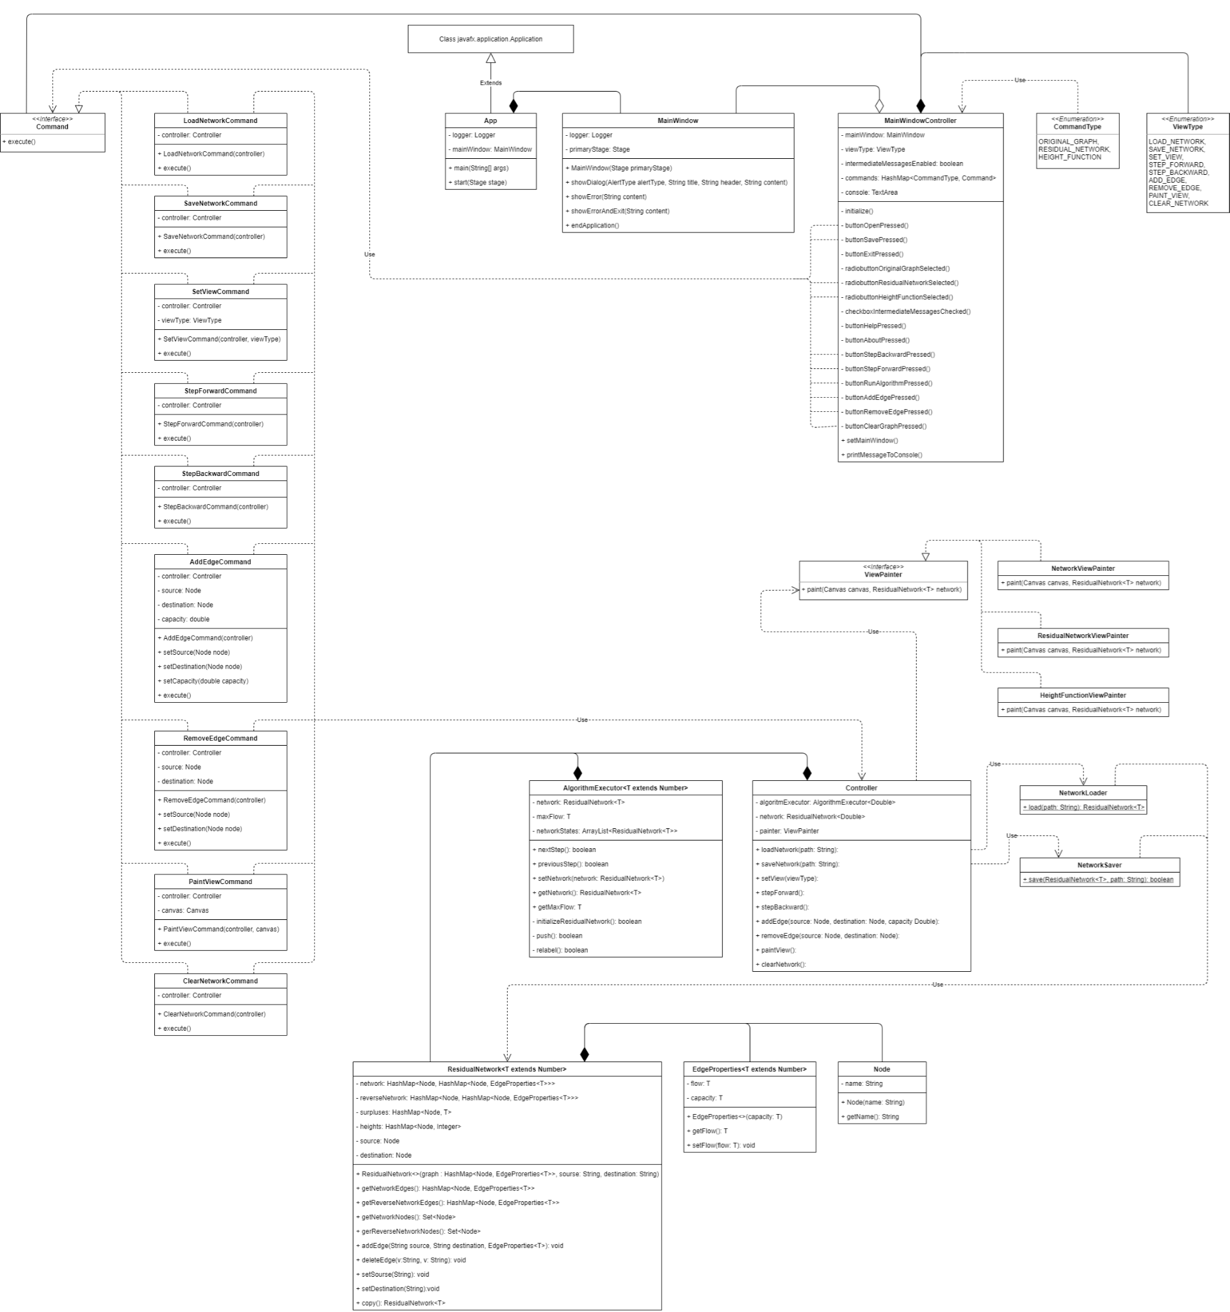

3.1.2 UML-диаграмма состояний

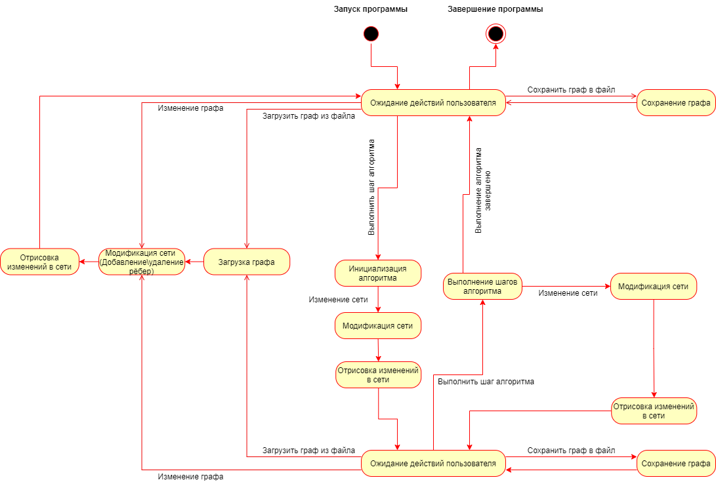

3.1.3 UML-диаграмма последовательностей

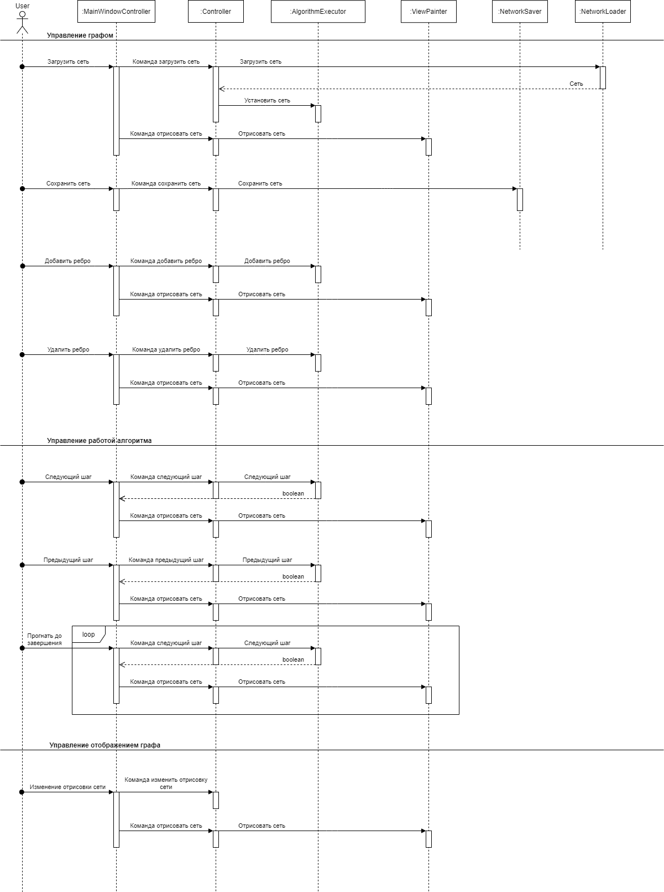

**4. ТЕСТИРОВАНИЕ**

**4.1. План тестирования программы.**

Для проведения тестирования планируется использовать библиотеку Junit. Необходимо протестировать корректность работы алгоритма Гольдберга (класс *AlgorithmExecutor*).

**4.2. Результаты тестирования.**

**ЗАКЛЮЧЕНИЕ**

**СПИСОК ИСПОЛЬЗОВАННЫХ ИСТОЧНИКОВ**

1. Java Platform, Standard Edition 8 API Specification // Oracle Help Center. URL: <https://docs.oracle.com/javase/8/docs/api/overview-summary.html> (дата обращения: 00.07.2021).

2. Java. Базовый курс // Stepik. URL: <https://stepik.org/course/187/info> (дата обращения: 04.07.2021).

3. JavaFX Reference Documentation // JavaFX. URL: <https://openjfx.io/> (дата обращения: 00.07.2021).

4. Учебник по JavaFX (Русский) // code.makery. URL: <https://code.makery.ch/ru/library/javafx-tutorial/> (дата обращения: 00.07.2021).

5. Руководства JavaFX // betacode. URL: <https://betacode.net/11009/javafx> (дата обращения: 00.07.2021).

**ПРИЛОЖЕНИЕ А**

**ИСХОДНЫЙ КОД ПРОГРАММЫ**